OBJETIVOS
ACTIVIDADES

A. Dar a conocer el lema a los niños.

B. Dialogar sobre la importancia del silencio para la interioridad.

C. Presentar el video y las canciones del lanzamiento del lema.

- Presentación del cartel en la clase.
- Presentación del video y la canción en la clase.
- Colocamos en un lugar visible de la clase el cartel del lema.
- Oración propuesta

RECURSOS

VIDEO https://www.youtube.com/watch?v=0zKO735ggyU
VIDEO: Canción Sentir

CANCIONES

- Canción Infantil: “Me tranquilizo” https://www.youtube.com/watch?v=aixHCo0HIP4

- Canción Infantil:“ El semáforo” https://www.youtube.com/watch?v=h020mdjWN7M

- Canción Infantil: “Mi corazoncito” https://www.youtube.com/watch?v=2WbnJfAbG7U

- Canción Infantil “Emociones de colores” https://www.youtube.com/watch?v=OhRCiv7tl34

DINÁMICAS PARA TRABAJAR

- MANDALAS:
Colorear mandalas, dependiendo de la edad de los niños, para la reflexión y la interiorización, acompañados de música relajante.

Hacer que disfruten pintado - Descubrir a Jesús
Se reparte el dibujo de mandalas en tamaño folio. Los niños en silencio, escuchando música relajante deben pintarlo. Previamente los motivaremos para que se fijen en cada una de las imágenes. Al terminar de pintar comentaremos que han pensado y como se han sentido.
Finalmente podemos utilizarlos como decoración

- Mandalas: http://www.colorear.net/dibujos/colorear-Mandalas-209.html

Música relajante: https://www.youtube.com/watch?v=k1u5fnAtT9I

- MANDALAS HUMANOS

Los mandalas son dibujos que concéntricos que nos ayudan a centrarnos mejor en un aspecto o valor de nuestra vida. Vamos a comenzar este curso centrándonos en nuestra interioridad realizando estos dibujos con nuestro propio cuerpo. Vamos a realizar un mandala humano.

Por cursos realizarán un mandala humano, es decir, con una música lenta se colocarán en clase o en otro lugar(o también podemos hacer mandalas dividiendo la clase en pequeños grupos, formando un mandala. Se hará una foto del mandala de la clase o grupos en la que se divide la clase.

Cada clase tendrá una temática inspiradora para realizar los mandalas Os proponemos una por curso. Después esta palabra inspiradora junto con la foto mandala de cada clase lo podremos poner en las puertas o entrada de cada aula, para que permanezca allí todo el año.

Os proponemos, si lo creéis conveniente, que los cursos de la ESO y Bachillerato ayuden a los pequeños a formar sus mandalas y a hacerles las fotos que después serán impresas.

Además, ESO y Bachillerato podrán hacer en lugar del mandala toda la clase, fotos de modo individual o en grupo y que expresen la palabra que les ha tocado de una manera artística. Estas fotos se colocaran junto con la palabra también en la puerta o entrada de sus clases.

Antes de hacer el mandala podemos invitar a los niños y chicos a que reflexionen sobre la palabra que les ha tocado a cada uno en su clase, para ayudarles a formar de una mejor manera y más conscientemente su mandala o foto artística.

- Temáticas por cursos propuestas para los mandalas:

- Infantil: 3 años: SIENTE
- Infantil: 4 años: ESCUCHA
- Infantil: 5 años: ADMIRA
- Primaria 1º: DESCUBRE
- Primaria 2º: BUSCA
- Primaria 3º: IMAGINA
- Primaria 4º: VUELA
- Primaria 5º: CREA
- Primaria 6º: SILENCIA
- ESO 1º: RESPIRA
- ESO 2º: REFLEJA
- ESO 3º: DETENTE
- ESO 4º: ENTRA
- BACH 1º: UNIFICA
- BACH 2º: TRANSFORMA.

EJEMPLOS MANDALAS HUMANOS:
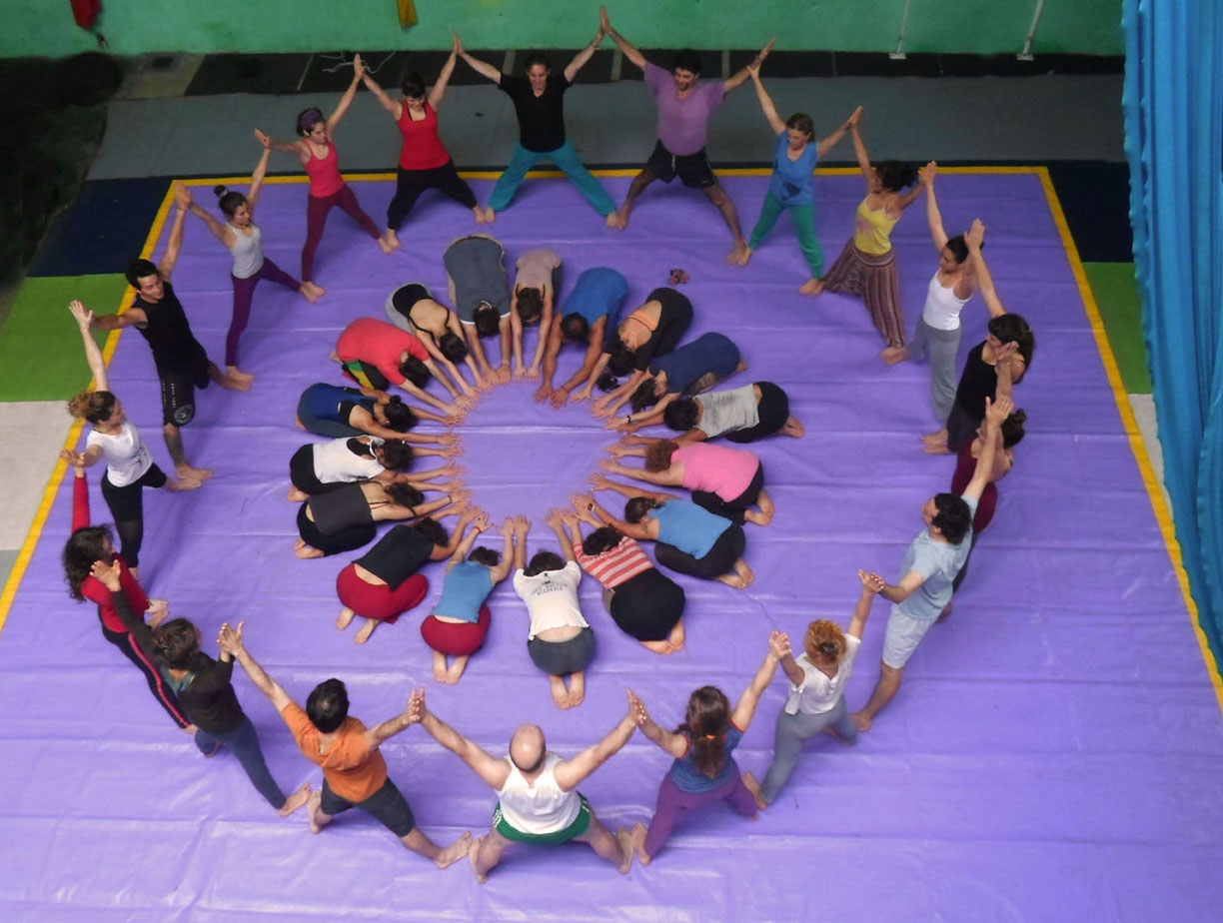
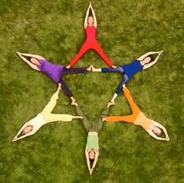
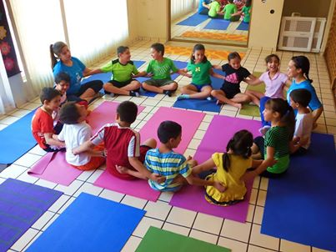

- LA ASAMBLEA:
Utilizaremos la asamblea como un espacio diario para la expresión y la reflexión sobre la propia experiencia, aprendiendo a contarla o escuchando la de los otros, mediante una forma de relacionarse distinta de la habitual. Los niños pueden contar lo que nos pasa, hablar de los propios sentimientos, de lo que pensamos, de lo que soñamos, de los que nos preocupa y ocupa. También para conocer mejor a los otros y entrenarse en el establecimiento de relaciones de calidad. Para aprender a escuchar prestando atención a lo que dice el otro, aprender a regular los propios impulsos, a hacerle preguntas y a interesarse por él.

La asamblea, es el momento diario destinado a la intimidad del grupo, donde se aprende a guardar silencio y a respetar las vivencias ajenas desde la confidencialidad, crecer en el conocimiento mutuo, estrechar lazos de amistad y crear otros nuevos.

- ME ENCANTA EL SILENCIO
Hacer que disfruten con el silencio - Gustar los sentimientos de paz, tranquilidad… que produce el silencio.
Canción: “Me encanta el silencio”: https://www.youtube.com/watch?v=f_7W9X258es

Se escucha la canción - Pensamos en los lugares, momentos y situaciones en que podemos estar tranquilos (escuchando la naturaleza, en la soledad, por la noche, cuando me acuesto…) - ¿Qué es lo que le gusta al protagonista de la canción? - ¿Con quién te puedes encontrar en el silencio? (con Dios, contigo mismo…) Segunda sesión Dibujo libre de los lugares del silencio. Música de fondo mientras la hacen.

En algún momento durante la oración diaria se puede orar en silencio y procurando quietud física.

- AL COMENZAR Y TERMINAR EL DÍA

Escuchando “lo mejor del silencio” (se adjunta la carpeta con la música)

Se trata de una serie de composiciones instrumentales que, mezcladas con sonidos de la naturaleza, invitan a la paz y armonía interior y ofrecen el marco más idóneo para un momento de reflexión dentro del ajetreo cotidiano.

Con esto pretendemos lograr un ambiente de serenidad que propicie la interioridad y la reflexión.

